**flyCAN代理平台使用说明**

目录

一、简介 2

1、说明 2

2、登录与注册 2

(1) 参数配置 2

(2) 用户登录与注册 4

二、平台菜单 7

1、控制台 7

(1) 查看token 7

(2) 在线充值 8

(3) 应用管理 9

(4) 2 4小时流量消耗 9

2、管理应用 10

(1) 创建应用 10

(2) 管理应用 12

(3) 删除应用 12

3、财务管理 12

(1) 财务总览 13

(2) 账户充值 13

(2) 消费账单 15

(4) 发票管理 16

4、开发者信息 16

(1) 基础信息 16

(2) 账号认证 16

(3) 协议认证 18

5、其他菜单 18

(1) 基本信息 19

(2) 用户消息 19

(3) 创建应用 20

# 一、简介

## 1、说明

《深圳快传技术有限公司》资源方在代理方的子用户可以在《flyCAN代理平台》上查看流量信息，并进行充值等业务操作，从而使流量业务更加高效、透明。

## 2、登录与注册

### （1）参数配置

《深圳快传技术有限公司》提供登录接口，代理商开发人员可以根据需要修改demo，将登录、注册接口嵌入指定的网页。

#### 解压flyCan代理平台登录

解压后，《login.html》为登录页面，《reg.html》为注册页面。

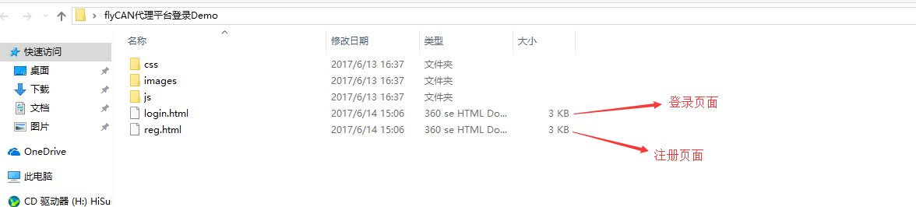

#### 填写代理商Sid

1. 编辑《login.html》

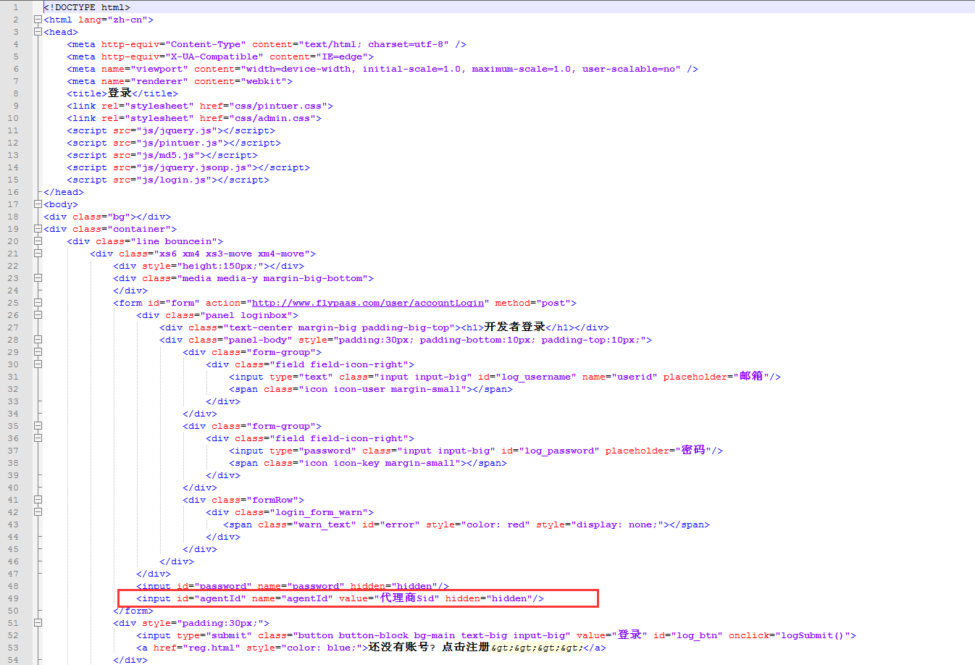

在《login.html》49行处，将”代理商Sid”替换，如:

<input id="agentId" name="agentId" value="fd2a40dba101ce6b2622b6292771c11b" hidden="hidden"/>

1. 编辑《reg.html》

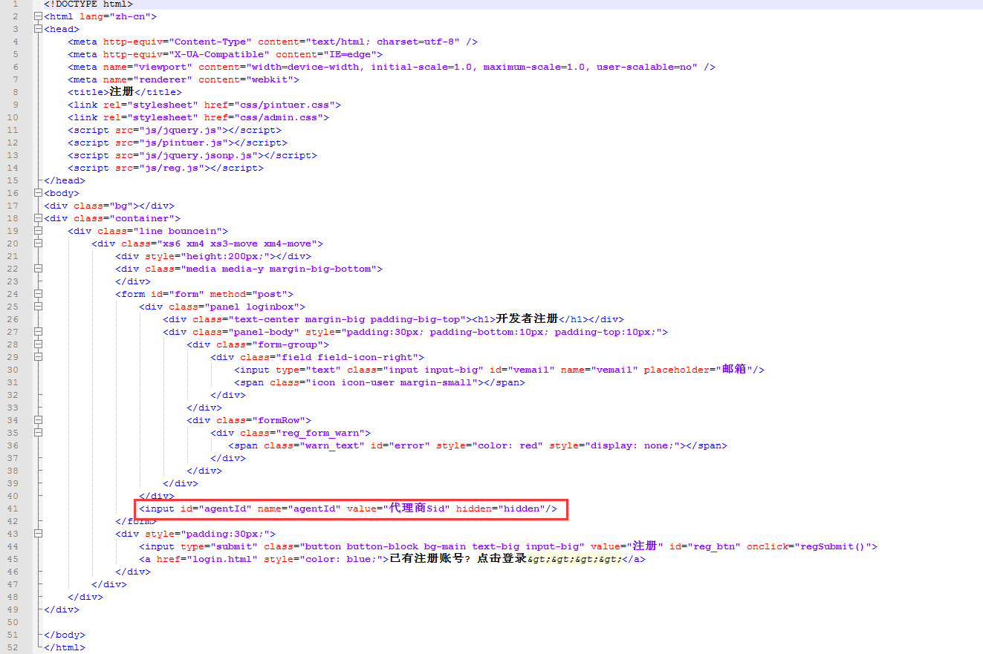

在《reg.html》41行处，将”代理商Sid”替换，如:

<input id="agentId" name="agentId" value="fd2a40dba101ce6b2622b6292771c11b" hidden="hidden"/>

### （2）用户登录与注册

以下以登录DEMO为例，讲解登录、注册流程（具体页面外观，以代理商实际页面为准）。

#### 用户注册

打开登录页面，点击红色方框内的文字链接，进入注册页面，输入邮箱注册账户。

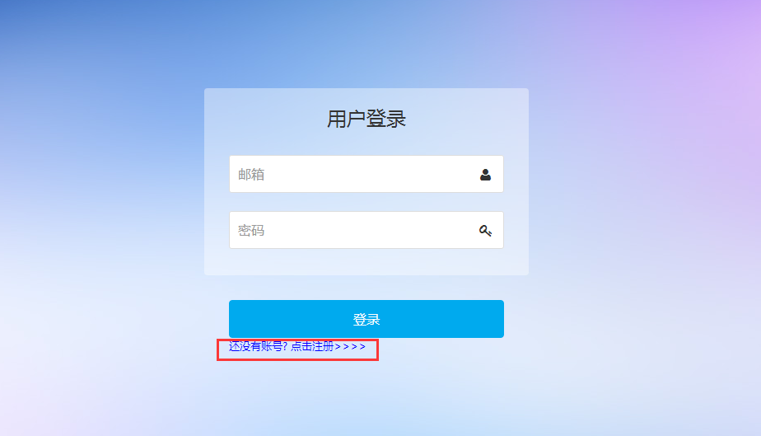

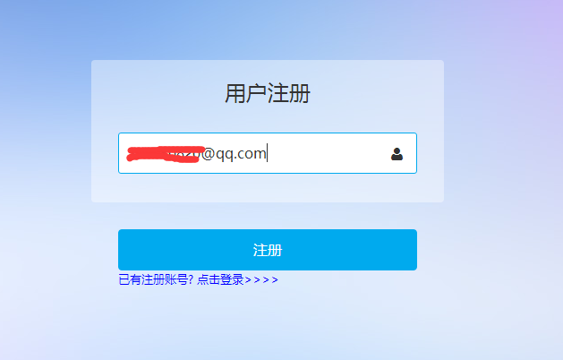

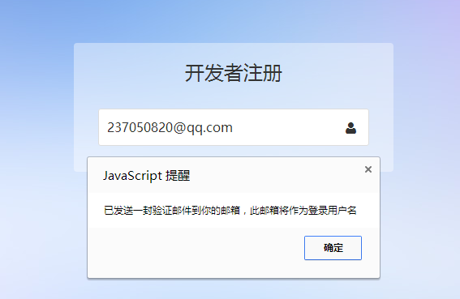

登录邮箱，点击链接，填写用户资料，完成注册。

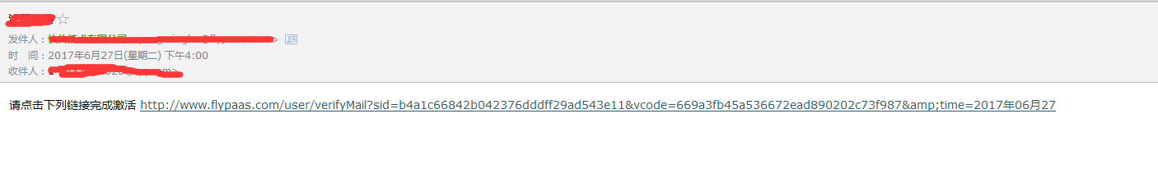

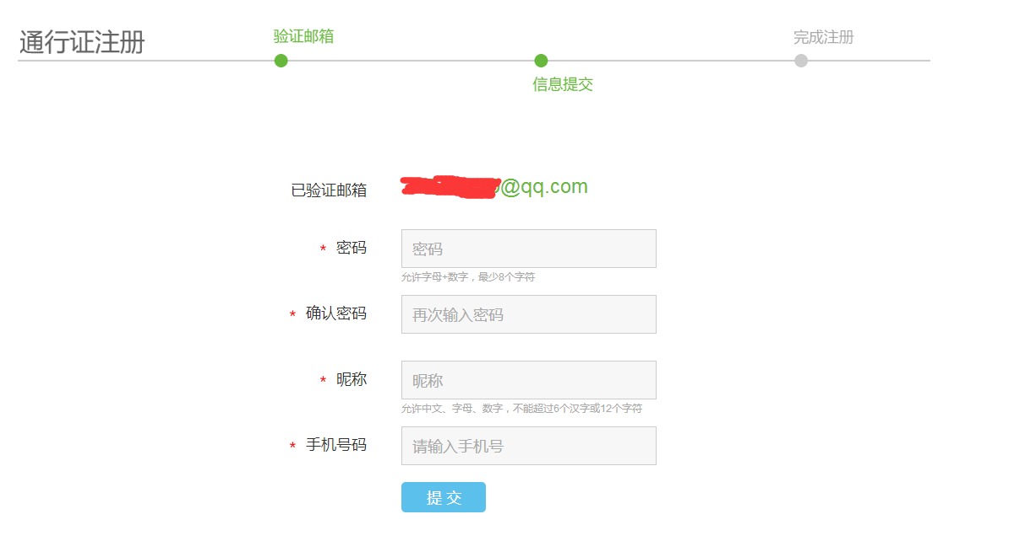

如下图所示，点击返回首页，页面跳转代理商登录界面（网址由代理商指定）。

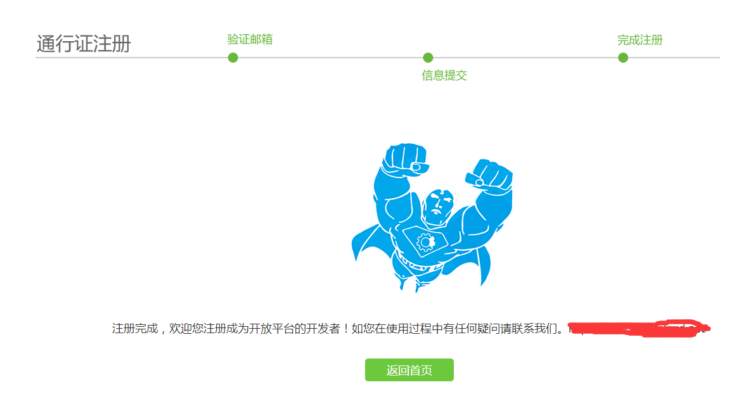

#### 用户登录

打开用户登录页面，输入注册邮箱和密码，进行登录（注意：用户只能在指定的代理商用户页面进行登录，如A代理商注册的用户只能在A代理商登录页面进行登录）。

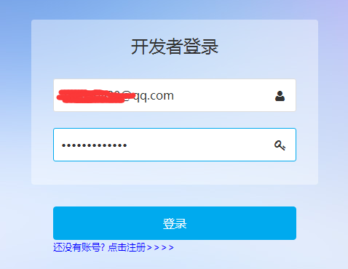

登录成功页面，左上角为代理商指定LOGO

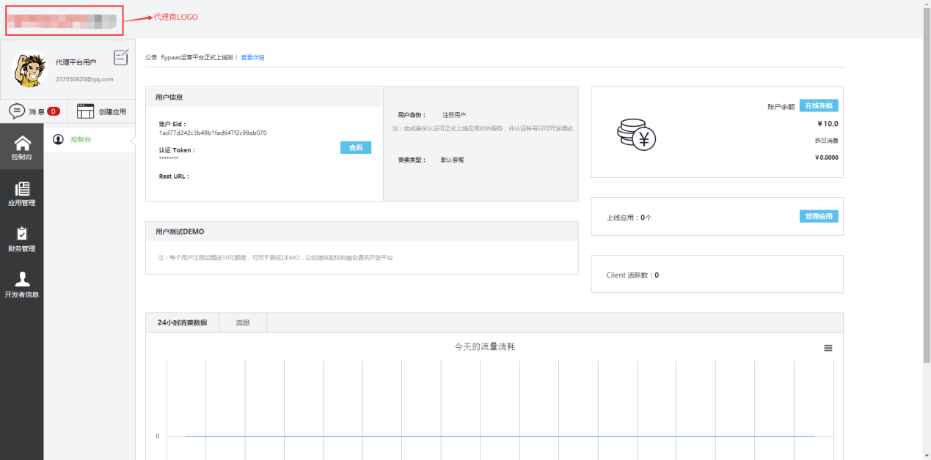

# 二、平台菜单

## 1、控制台

《控制台》目前包含《控制台》子菜单，在控制台中，用户可以查看认证token、在线充值、应用管理、查看24小时流量消耗。

### 查看token

用户登录成功之后，用户信息一览token默认隐藏，如红色框内显示（左边）

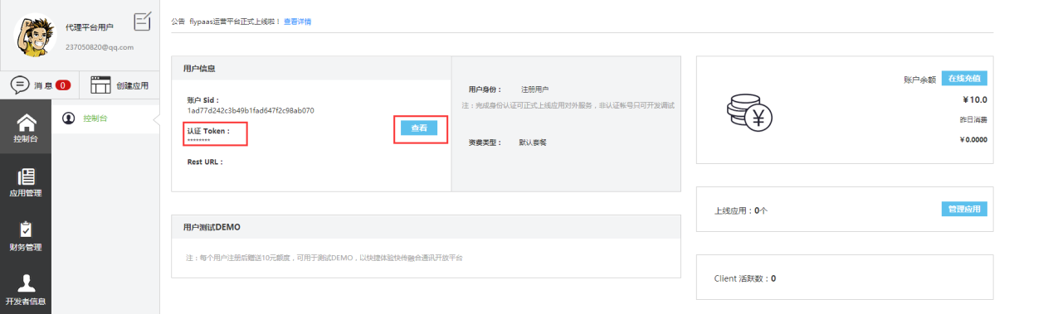

当用户点击红色方框（右边），则可明文显示token信息。

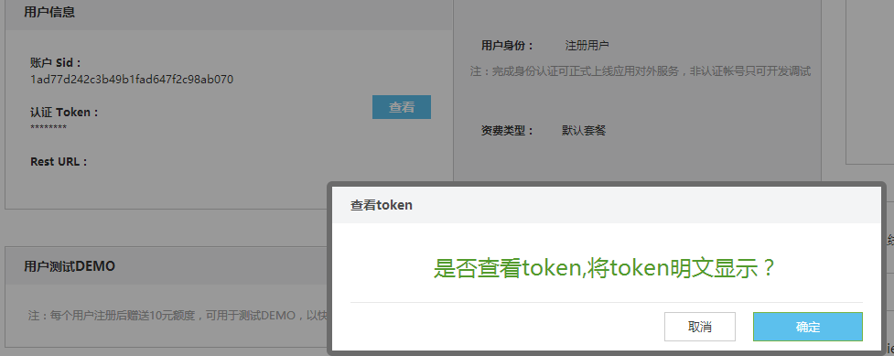

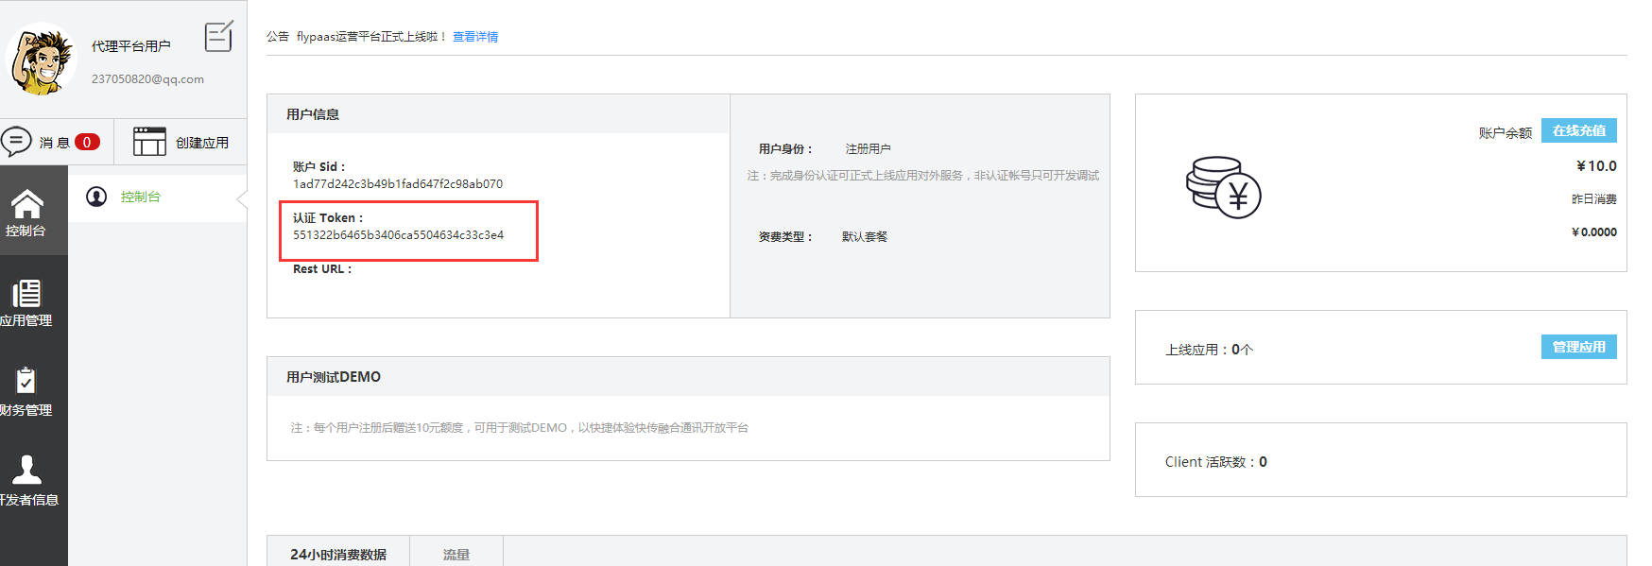

### (2) 在线充值

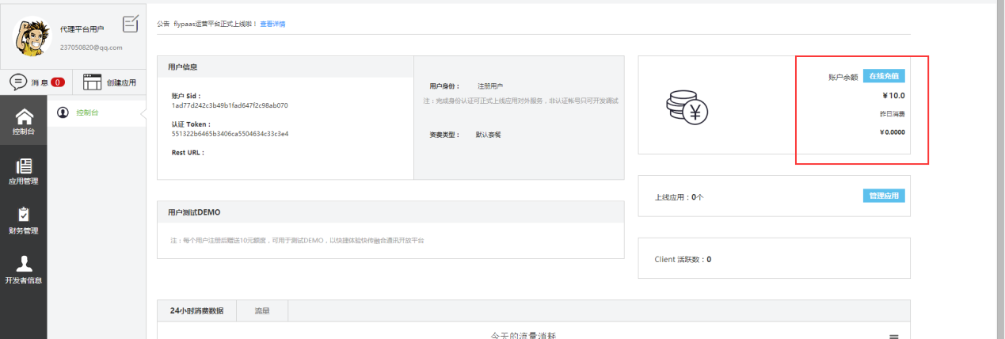

点击“在线充值”，进入《在线充值页面》，详情参见3.2.II 在线充值

### (3) 应用管理

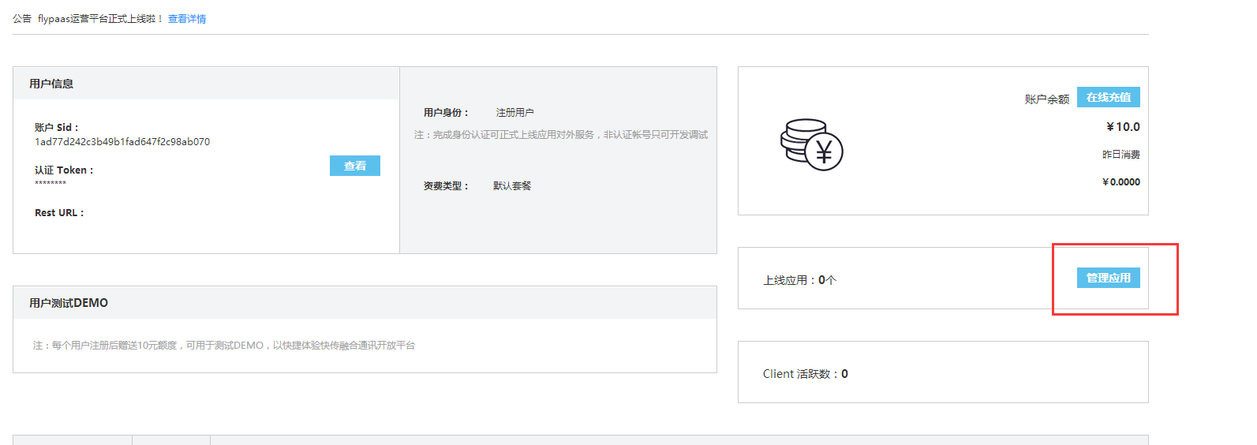

点击《管理应用》，进入应用列表。

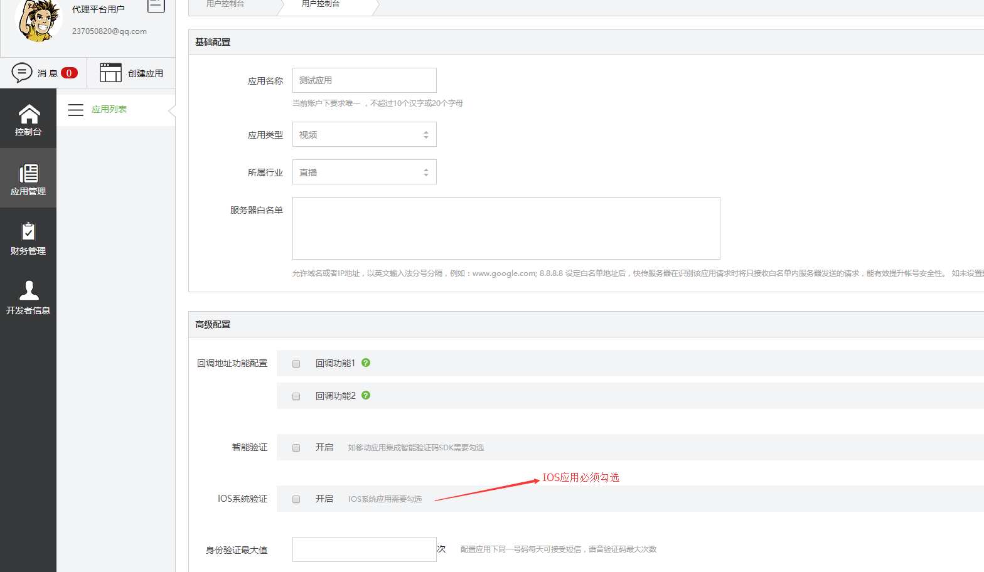

详情参见2、管理应用。

### (4) 24小时流量消耗

显示用户今日0点截至当前时间的流量统计，每个小时统计一次。

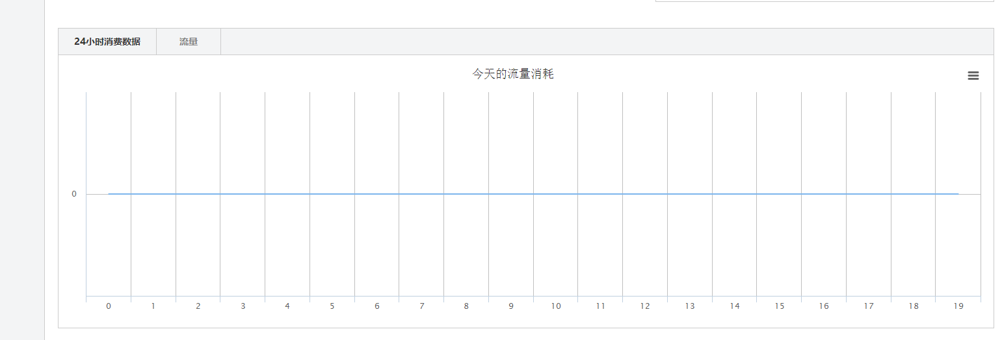

## 2、管理应用

《控制台》目前包含《控制台》子菜单，在控制台中，用户可以查看认证token、在线充值、应用管理、查看24小时流量消耗。

### (1) 创建应用

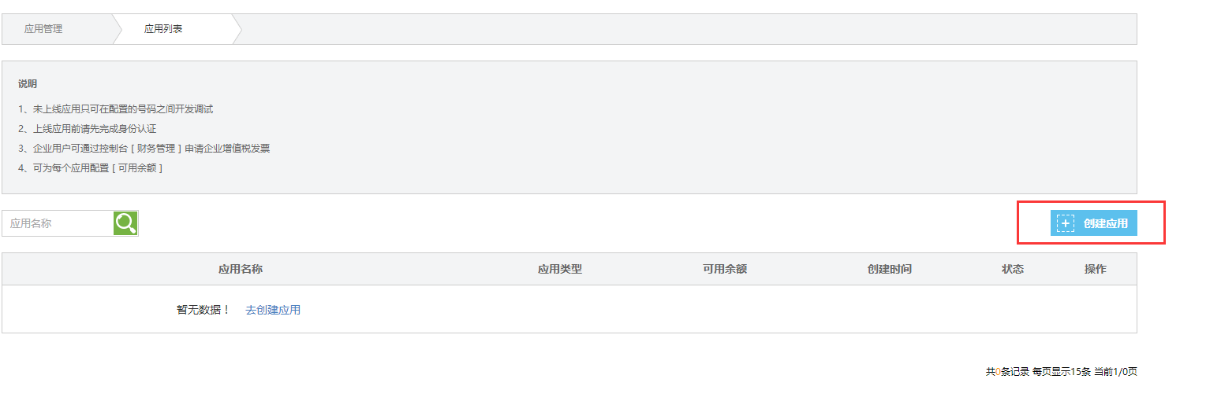

点击《创建应用》按钮，填写应用基础信息（注意：IOS应用必须勾选“IOS系统验证”）



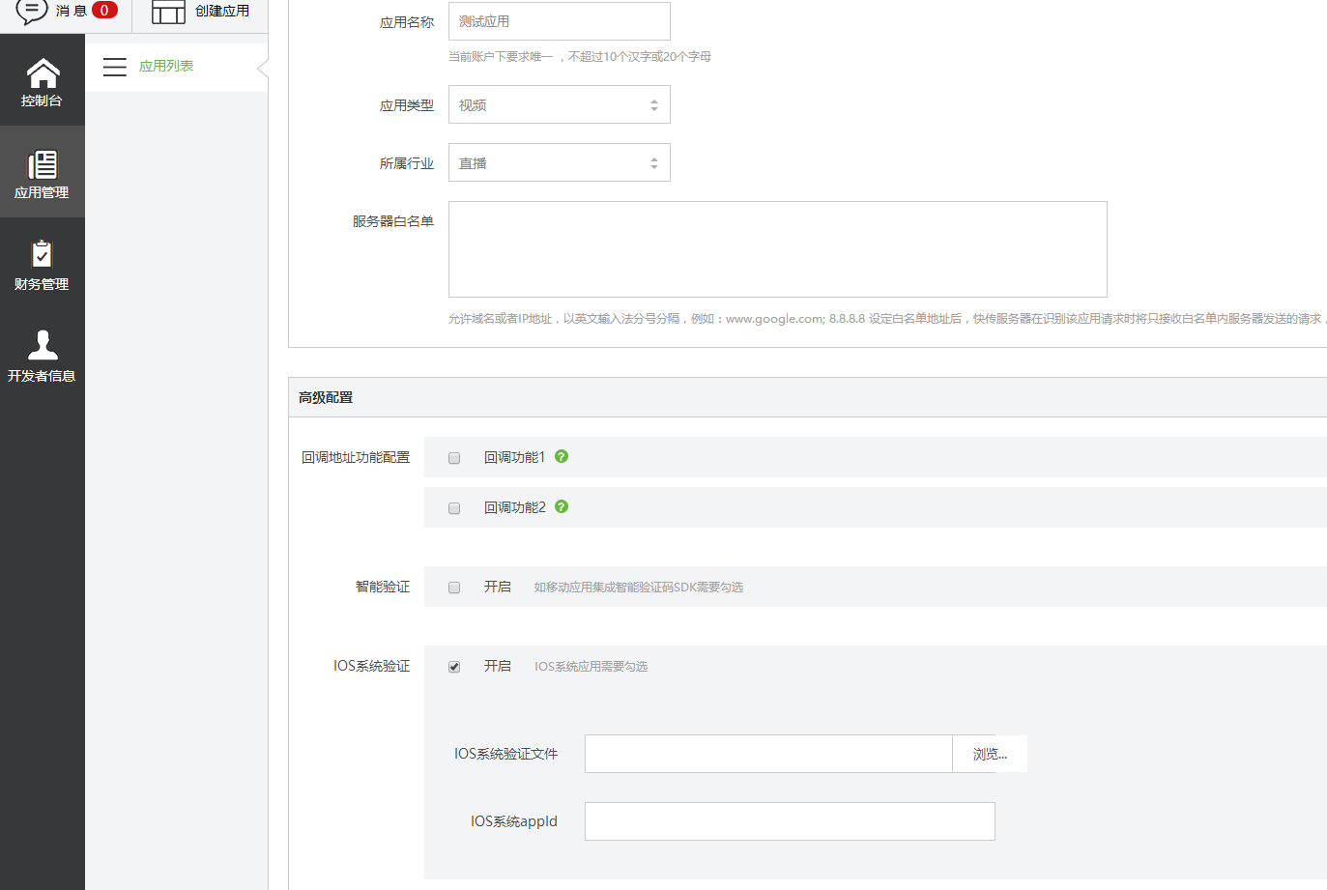

应用创建完毕后，为“未上线”状态，需要“申请上线”，“申请上线”需要先“用户认证”（详情见4.（2）账号认证）。

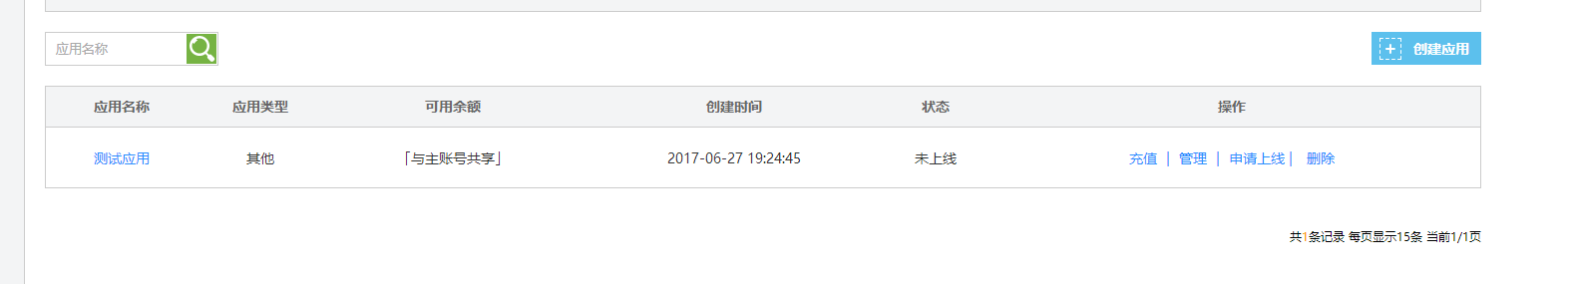

### (2) 管理应用

点击 “管理”按钮，可编辑应用信息（注意：修改“IOS系统验证”，应用需要重新申请上线）。

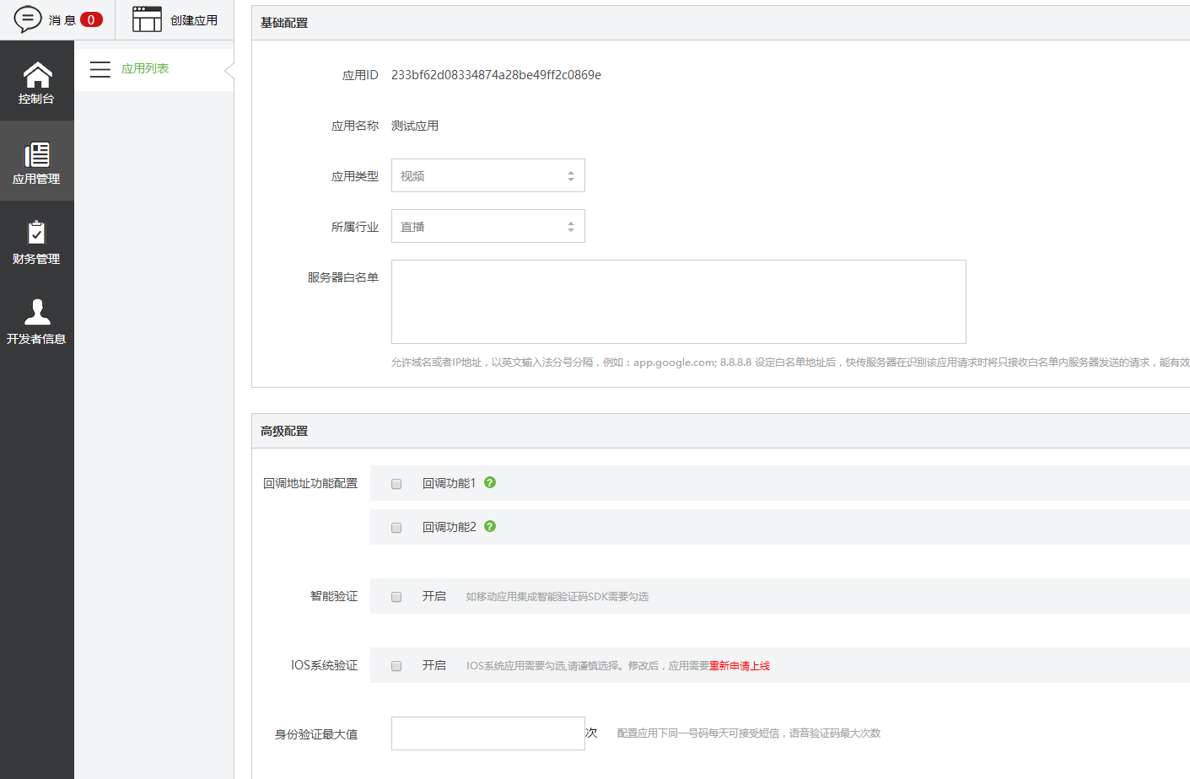

### (3) 删除应用

点击“删除”按钮，可删除应用

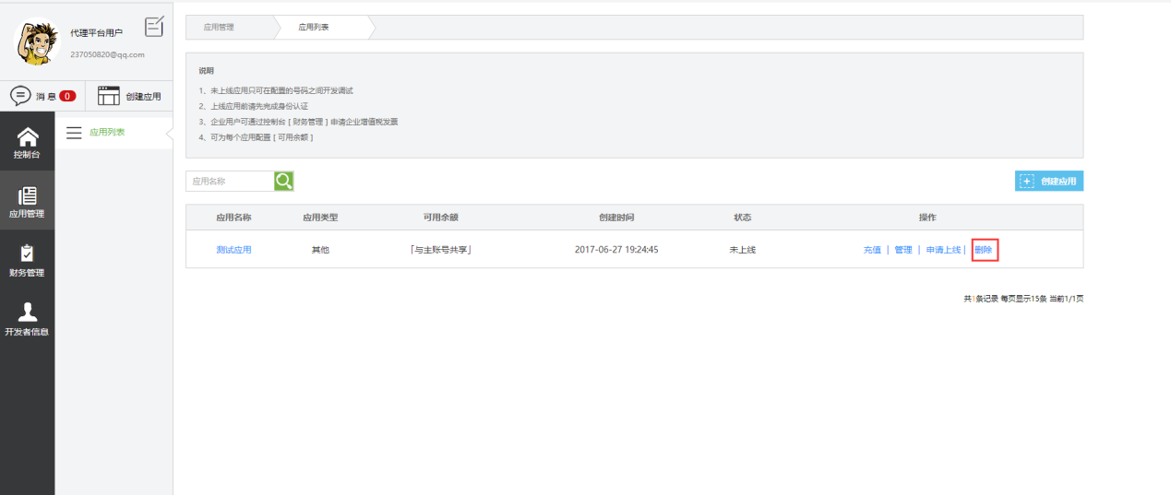

## 3、财务管理

《财务管理》包含《财务总览》 、《账户充值》 、《消费账单》 、《发票管理》 功能。

### (1) 财务总览

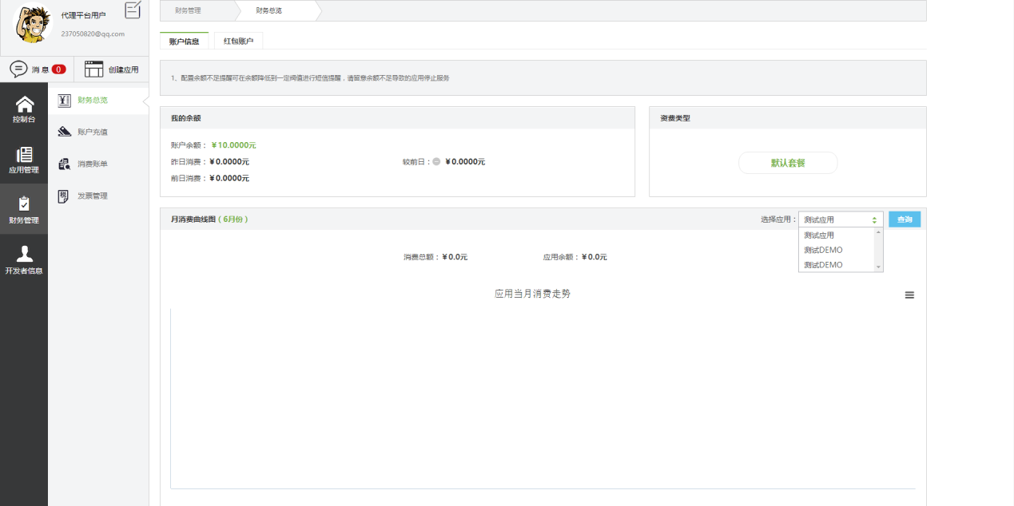

该页面可以查看账户余额，昨日消费情况，应用的月消费账单。

### (2) 账户充值

#### 充值账单

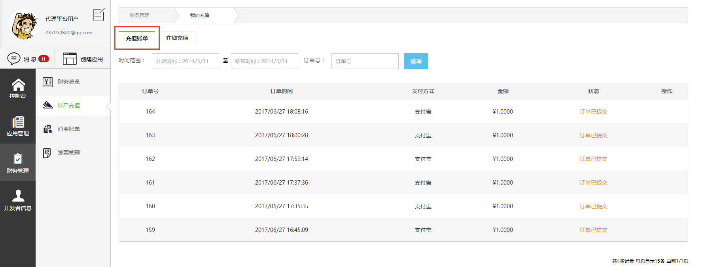

该页面可查看用户所有的充值订单。

#### 在线充值

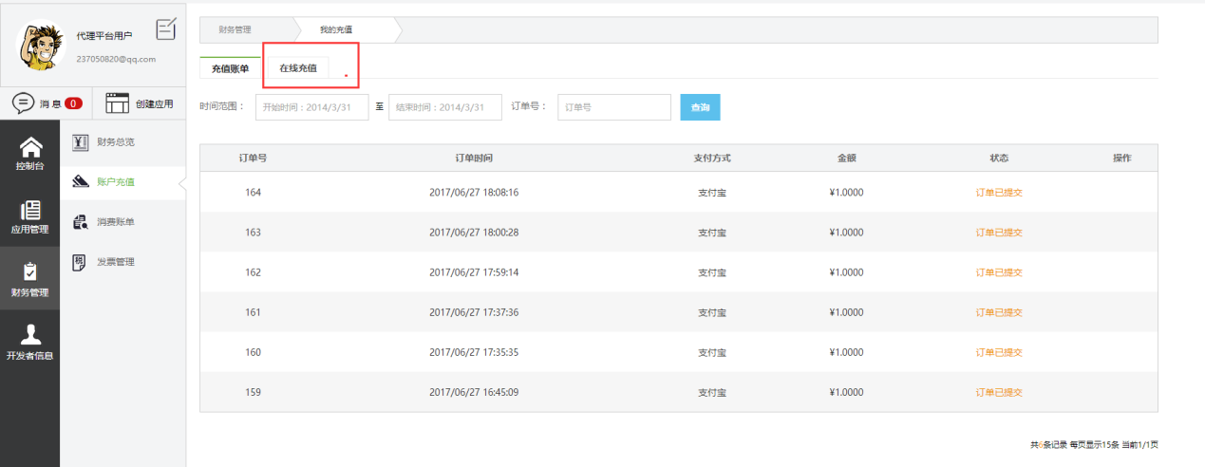

红色方框内显示用余额，昨日消费，点击《在线充值》按钮可在线充值，目前暂只支持支付宝充值。

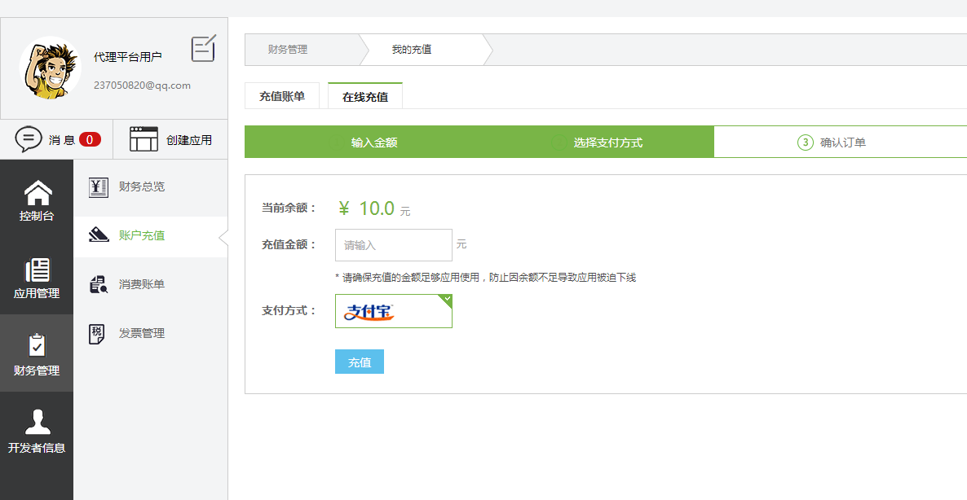

输入金额后，点击《充值》，则生成充值订单。

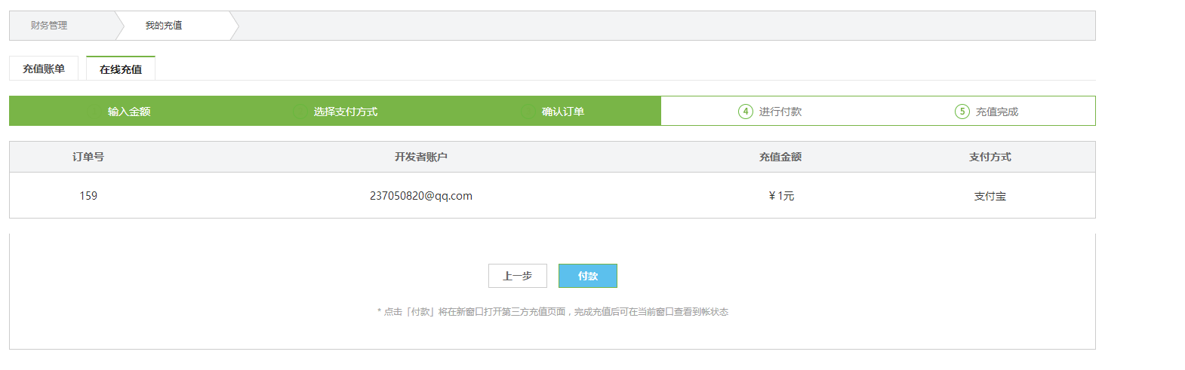

点击《付款》后，跳转支付宝支付页面。

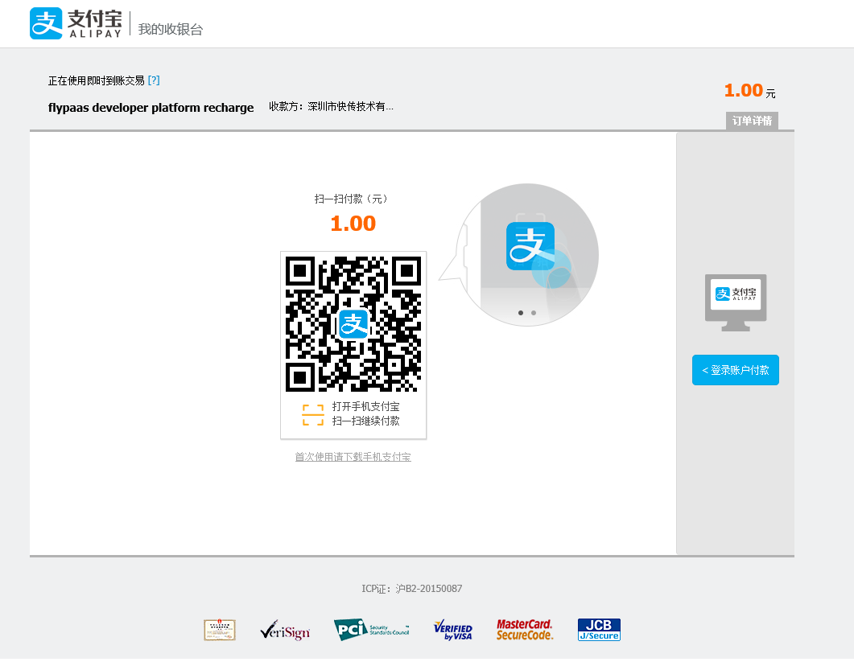

支付完成后如下图：

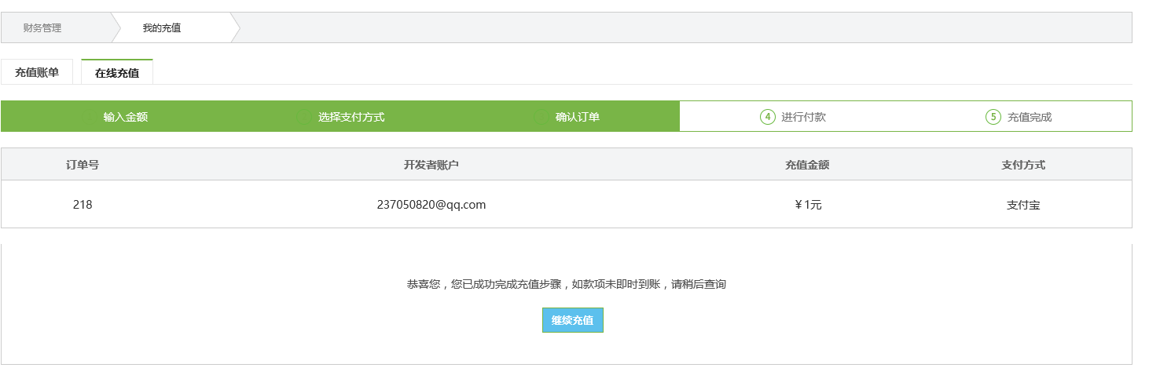

### 消费账单

用户可查看日消费账单情况。

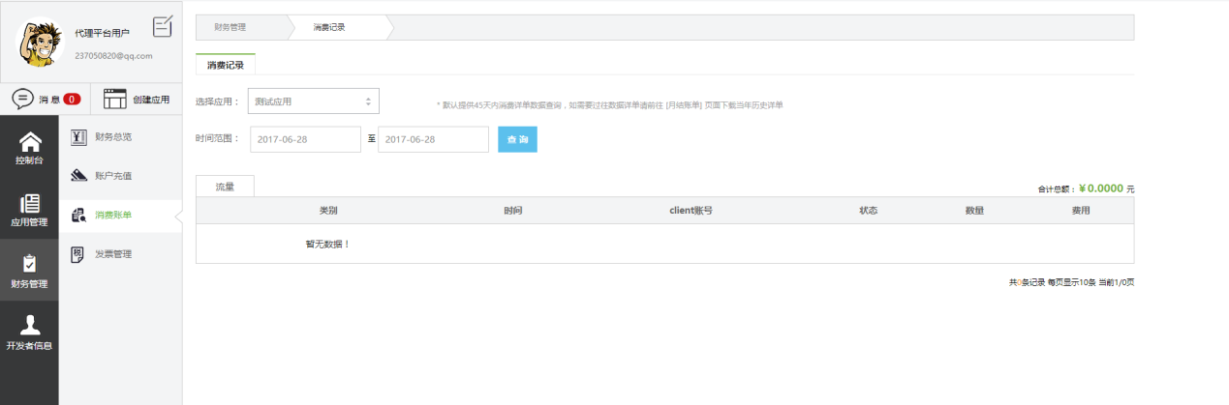

### (4) 发票管理

账户认证通过后4.（2）账号认证），用户可申请索取发票， 申请开票金额1000元以上可开具增值税专票，开票金额100元以上可开具增值税普票（国税发票）。

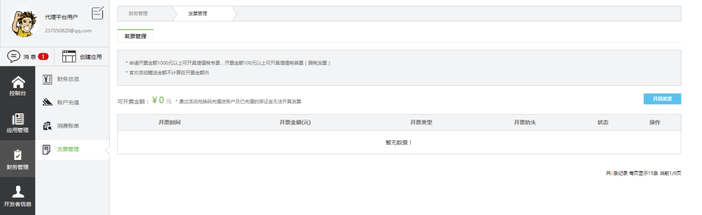

## 4、开发者信息

### 基础信息

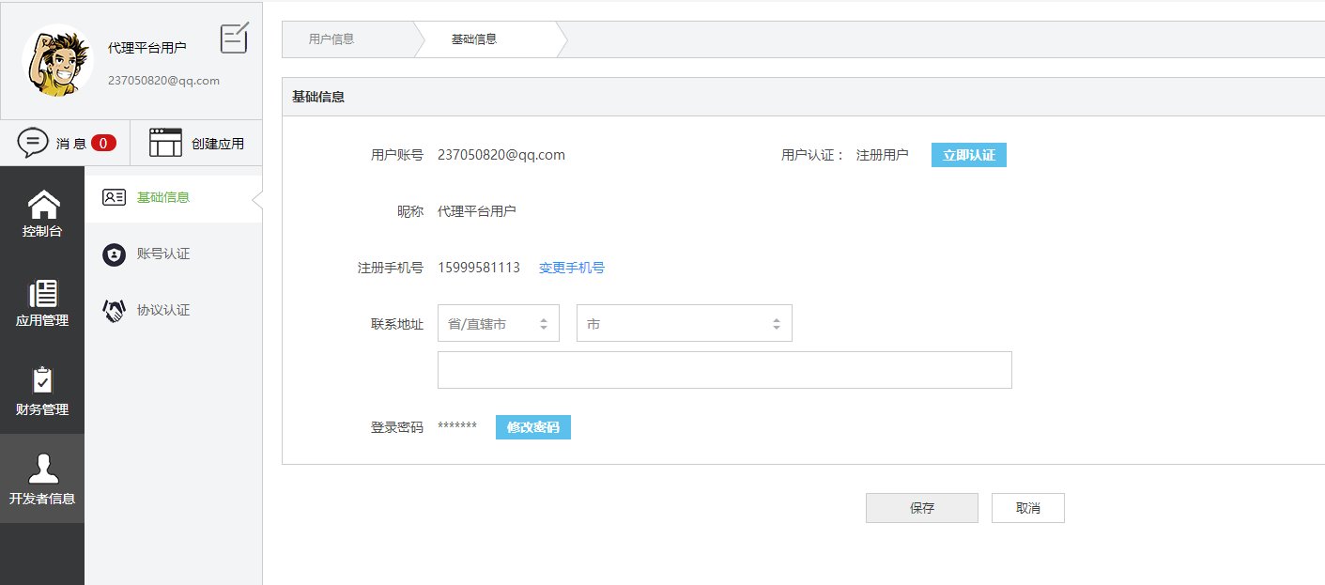

用户可在《基础信息》菜单中查看、修改资料，立即认证（详情参见[4.(2) 账号认证](#_(2)_账号认证)），修改密码。

### 账号认证

用户默认为“注册用户”，当需要“上线应用”、“发票审核”、“协议认证”等都需要通过“用户认证”，当用户提交认证信息后，用户资料变成“待审核”状态。

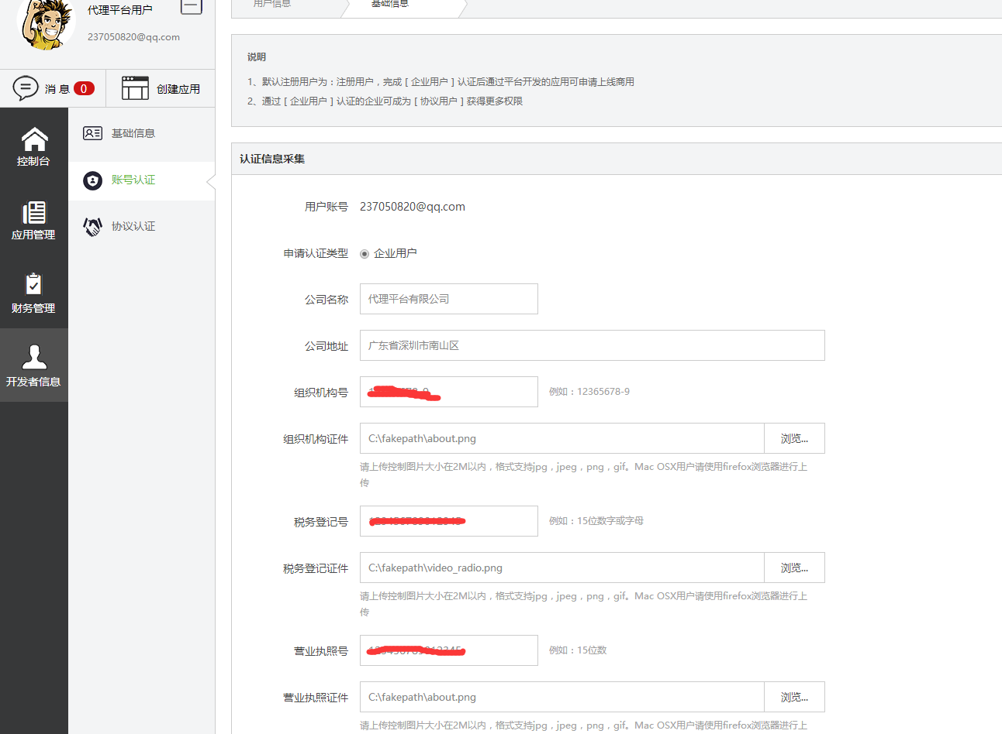

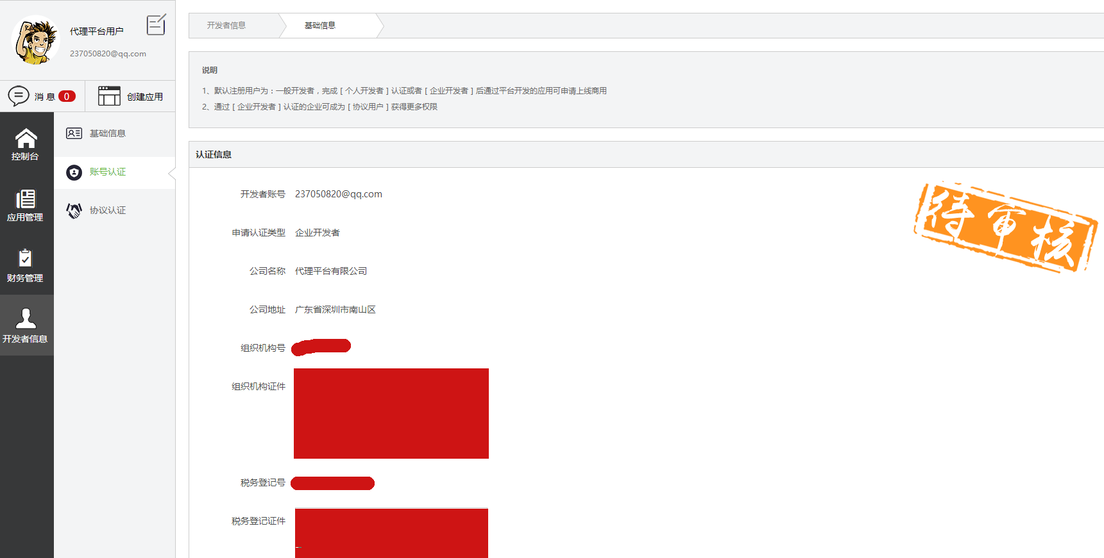

当管理员审批通过后如下图，用户可以进行“上线应用”、“发票审核”、“协议认证”等操作。

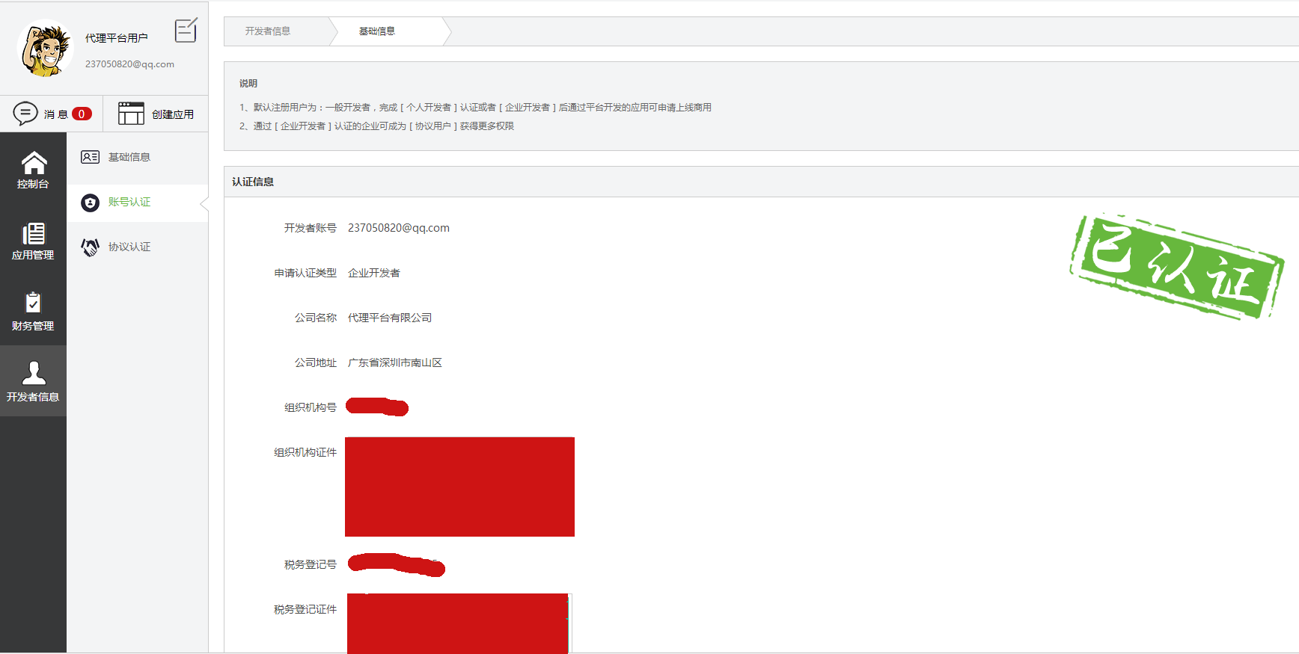

### 协议认证

协议用户是与快传签署合作协议，达成合作的用户,申请协议认证首先得通过账号认证（详情见4.（2）账号认证）

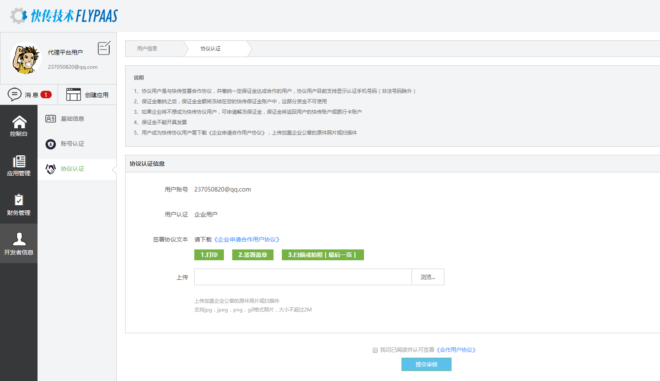

## 5、其他菜单

《控制台》目前包含《控制台》子菜单，在控制台中，用户可以查看认证token、在线充值、应用管理、查看24小时流量消耗。

### 基本信息

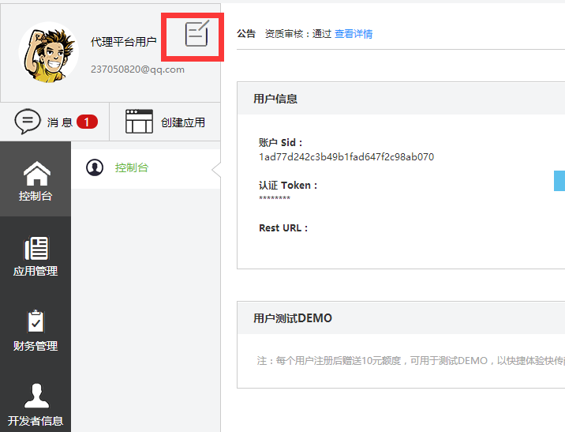 点击左侧菜单栏中，可进入《基础信息》页面，详情参见4.（1）基础信息

### (2) 用户消息

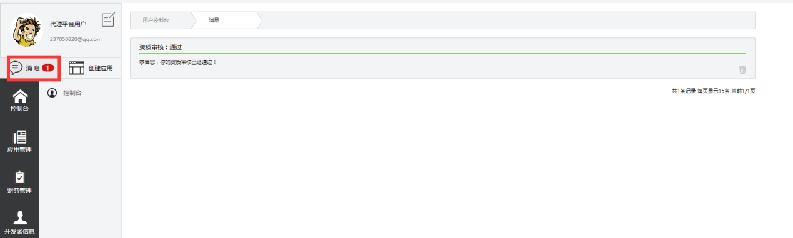

点击左侧菜单栏中，可进入《用户消息》页面，页面显示消息列表，当用户鼠标移动到指定消息，则该消息自动标为“已读”，表示未读消息数

### (3) 创建应用

点击左侧菜单栏中，可进入《创建应用》页面，详情参见[2.（1）创建应用](#_(1)_创建应用)